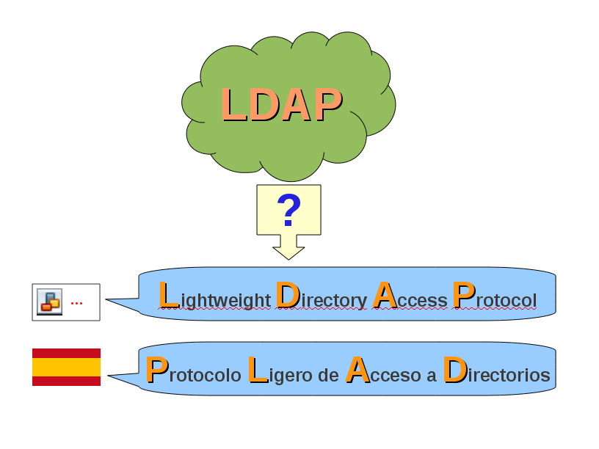
El primer paso para adentrarnos en LDAP será definirlo, y qué mejor modo que hacerlo fijándonos en el significado de su acrónimo. El término LDAP es originario del idioma inglés; Lightweight Directory Access Protocol, que se puede traducir al castellano como Protocolo Ligero de Acceso a Directorio, lo que nos aporta bastante información:
- Qué es: Un protocolo.
- Característica destacada: Es ligero.
- Para qué sirve: Para acceder a directorios.

